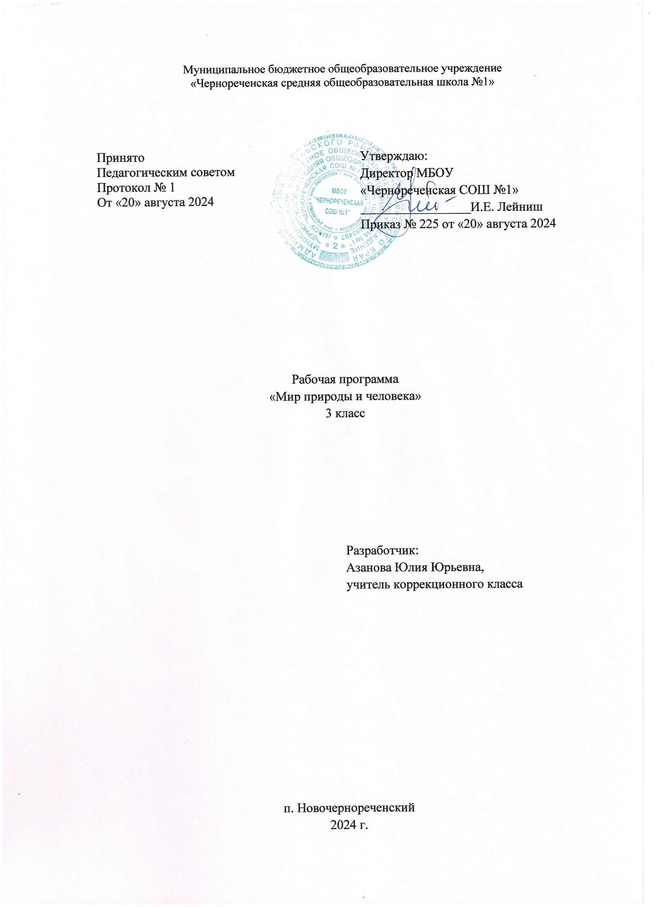**Планируемые результаты изучения предмета «Мир природы и человека» в 3 классе**

**Личностные результаты:**

Оценивать жизненные ситуации (поступки людей) с точки зрения общепринятых норм и ценностей: в предложенных ситуациях отмечать конкретные поступки, которые можно оценить как хорошие или плохие.

Объяснять с позиции общечеловеческих нравственных ценностей, почему конкретные поступки можно оценить как хорошие или плохие.  Самостоятельно определять и высказывать самые простые общие для всех людей правила поведения (основы общечеловеческих  нравственных ценностей).

**Метапредметные результаты:**

Регулятивные УУД:

Определять и формулировать цель деятельности на уроке с помощью учителя.

Проговаривать последовательность действий на уроке с помощью учителя.

Учиться высказывать своѐ предположение (версию) на основе работы с иллюстрацией учебника.

Учиться работать по предложенному учителем плану.

Учиться отличать верно выполненное задание от неверного.

Учиться совместно с учителем  давать эмоциональную оценку своей деятельности

Средством формирования этих действий служит технология оценивания образовательных достижений (учебных успехов).

Познавательные УУД:

Ориентироваться в своей системе знаний: отличать новое от уже известного с помощью учителя.

Добывать новые знания: находить ответы на вопросы, используя учебник, свой жизненный опыт и информацию, полученную на уроке.

Перерабатывать полученную информацию: делать выводы в результате совместной работы.

Перерабатывать полученную информацию: сравнивать и группировать предметы

Преобразовывать информацию из одной формы в другую:  пересказывать небольшие тексты, называть их тему.

Коммуникативные УУД:

Совместно договариваться о правилах общения и поведения на уроке и следовать им.

**Предметные результаты:**

1-я линия развития – уметь объяснять мир: называть окружающие предметы и их взаимосвязи с помощью учителя;  объяснять, как люди помогают друг другу жить;  называть живые и неживые природные богатства и их роль в жизни человека; называть основные особенности каждого времени года.

2-я линия развития – уметь определять своѐ отношение к миру: оценивать правильность поведения людей в природе;  оценивать правильность поведения в быту с помощью учителя

**Содержание учебного предмета «Мир природы и человека» 3 класс**

**Сезонные изменения в природе.**

Сезонные изменения в неживой природе: Закрепление представлений о влиянии солнца на смену времен года. Наблюдение за высотой солнца над горизонтом в разное время года: направление солнечных лучей, количество тепла и света. Изменение продолжительности дня и ночи. Восход, заход солнца.

Формирование представлений о явлениях и состояниях неживой природы: облачность, туман, небольшой дождь, заморозки, оттепель, вьюга, метель, ледоход, жаркие дни, радуга, холодный – теплый ветер. Продолжение наблюдений за погодой, их описание. Календарь. (знакомство с календарем, названия месяцев).

Растения и животные в разное время года: Наблюдения за растениями сада и леса в разное время года: яблоня, осина, липа, акация, орешник. Увядание и появление цветов и трав (медуница). Птицы зимующие и перелетные: клест, снегирь, соловей. Насекомые в осенний период. Домашние животные в разное время года. Лесные животные: мыши, змеи, лягушки. Сезонные работы в саду, огороде, труд людей в разное время года

**Неживая природа.**

Воздух и его значение в жизни растений, животных, человека. Термометр (элементарные представления). Измерение температуры воздуха. Ветер. Стороны горизонта: север, юг, запад, восток. Направление ветра.

**Живая природа. Растения.**

Сравнение и распознавание растений по их признакам: деревья, кустарники, травы. Части растений: корень, стебель (ствол), ветки, почки, листья, цветы. Растения сада. Фруктовые деревья (2–3 названия); ягодные кустарники (2–3 названия). Внешний вид, распознавание. Плоды. Ягоды. Лес. Растения леса. Деревья хвойные и лиственные, кустарники. Семена. Орехи. Лесные ягоды. Ягоды съедобные и несъедобные. Грибы. Грибы съедобные и несъедобные.Травы полезные и травы опасные.

**Живая природа. Животные.**

Дикие обитатели леса: кабан, лось, заяц. Внешний вид, питание, повадки, образ жизни, детеныши. Приспособление диких животных к природным условиям. Домашние животные: свинья, корова, кролик. Внешний вид, питание, детеныши. Уход за домашними животными. Сравнение диких и домашних животных. Сходство и различия: кабан – свинья, заяц – кролик. Птицы. Внешний вид, питание, повадки, образ жизни. Строение гнезд, забота о потомстве. Птицы перелетные и зимующие: ласточка, дрозд, галка, дятел. Хищные птицы: ястреб, коршун. Певчие птицы: соловей, жаворонок.

**Живая природа. Человек.**

Дыхание человека. Элементарные представления о строении и работе легких. Температура тела человека. Градусник и его назначение. Профилактика простудных заболеваний. Сердце, кровь. Элементарные представления о строении и работе сердца. Пульс. Окружающая среда и здоровье человека. Питание человека. Употребление в пищу овощей, фруктов, молочных продуктов, мяса. Приготовление и хранение пищи. Профилактика пищевых отравлений.

**Повторение.**

**Календарно – тематическое планирование**

|  |  |  |
| --- | --- | --- |
| №п/п | Дата проведения | Тема урока |
| **Сезонные изменения в природе** | | |
|  | 04.09 | Осень. Растения осенью. |
|  | 11.09 | Животные осенью. |
| **Неживая природа** | | |
|  | 18.09 | Солнце в разные времена года. |
|  | 25.09 | Восход и закат солнца |
|  | 02.10 | Календарь. |
|  | 09.10 | Воздух. Значение воздуха. |
|  | 16.10 | Термометр. |
|  | 23.10 | Ветер. Направления ветра. |
| **Живая природа** | | |
|  | 06.11 | Растения. Сравнение растений. Части растений. |
|  | 13.11 | Растения сада. |
|  | 20.11 | Плоды и семена. |
|  | 27.11 | Грибы. |
|  | 04.12 | Травы. |
| **Сезонные изменения в природе** | | |
|  | 11.12 | Зима. Растения зимой. |
|  | 18.12 | Животные зимой. |
|  | 25.12 | Занятия людей зимой. |
| **Живая природа** | | |
|  |  | Животные. Дикие животные. |
|  |  | Домашние животные. |
|  |  | Птицы. |
|  |  | Перелётные птицы. |
|  |  | Зимующие птицы. |
|  |  | Хищные птицы. |
|  |  | Певчие птицы. |
|  |  | Весна. Растения весной. |
|  |  | Животные весной. |
|  |  | Занятия людей весной. |
| **Человек** | | |
|  |  | Человек. Дыхание человека. |
|  |  | Профилактика простудных заболеваний. Кровь. Сердце. Пульс. |
|  |  | Итоговая промежуточная аттестация за курс 3 класса. Проверочная работа. |
|  |  | Окружающая среда и здоровье человека. |
|  |  | Питание человека. |
|  |  | Лето. Растения летом. |
|  |  | Животные летом. |
|  |  | Занятия людей летом. |